Ficha de trabalho de Cidadania e Desenvolvimento
Tema: Desigualdade de Género
Assimetrias de género nas escolhas vocacionais
Questão 1 – Como consideras que é distribuída a população feminina e a masculina nas diferentes áreas, em Portugal?
Respostas da turma:
Área científica | Maioritariamente feminina | Maioritariamente masculina | Aproximadamente igual
Educação
Saúde e Proteção social
Artes e Humanidades
Ciências Sociais, Comércio e Direito
Engenharia

Dados da Comissão para a Cidadania e Igualdade de Género - % de diplomados em 2004
Área científica | Maioritariamente feminina | Maioritariamente masculina | Aproximadamente igual
Educação | 86,3%
Saúde e Proteção social | 79,8%
Artes e Humanidades | 66,5%
Ciências Sociais, Comércio e Direito | 64,9%
Engenharia |  | 66,6%

Questão 2 – Dá exemplo de profissões:
Maioritariamente desempenhadas pelo género masculino:
Maioritariamente desempenhadas pelo género feminino:
Com valores aproximadamente iguais dos dois géneros:
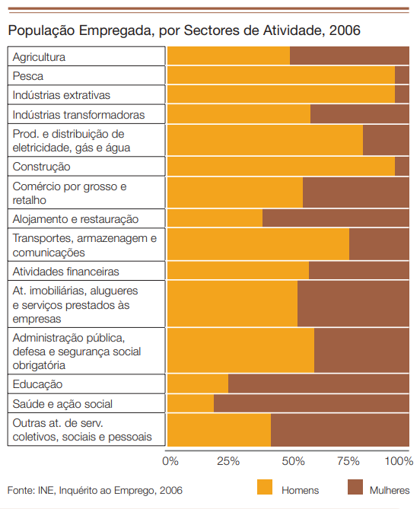
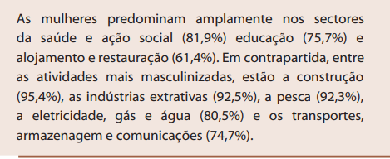
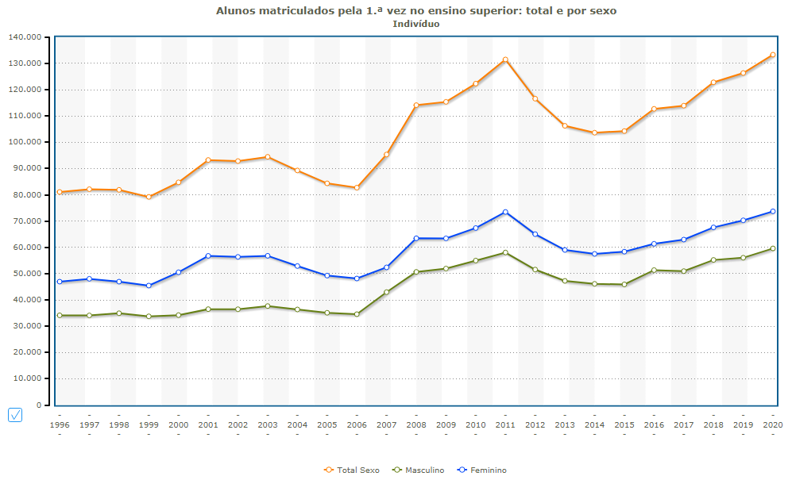
Fonte: https://www.pordata.pt/DB/Portugal/Ambiente+de+Consulta/Gr%C3%A1fico

Taxa de masculinidade – nº de homens por cada 100 mulheres (Portugal)
Relação de masculinidade: total e por grupo etário
Fontes de Dados: INE - Estimativas Anuais da População Residente
Fonte: PORDATA
Última actualização: 2020-06-15
15-19 | 20-24
103,1 | 101,8
103,9 | 102,3
104,6 | 102,1
104,2 | 103,0
104,3 | 101,5
104,3 | 102,4
104,4 | 102,6

1996
2000
2004
2008
2012
2016
2019

Questão 3 – Que conclusões podemos tirar da análise do gráfico relativo ao nº de alunos matriculados pela primeira vez no ensino superior e da tabela relativa à taxa de masculinidade?

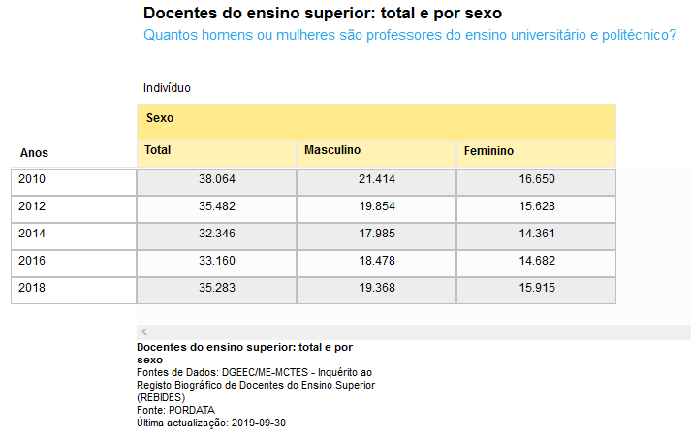

Questão 4– Compara o gráfico relativo ao nº de alunos matriculados no ensino superior com a tabela que indica o número de professores/as a lecionar no ensino superior e refere as conclusões que se podem tirar.

Atividades:
1) Pesquisar, na PORDATA ( https://www.pordata.pt/Portugal ) outros dados referentes às desigualdades de género.
2) Analisar e refletir sobre a desigualdade de género na realização das tarefas domésticas nas famílias portuguesas.
3) Analisar o seguinte site e explicar a situação do género feminino face à digitalização do trabalho.
https://eige.europa.eu/news/gender-equality-index-2020-can-we-wait-60-more-years , do European Institute for Gender Equality (EIGE)

